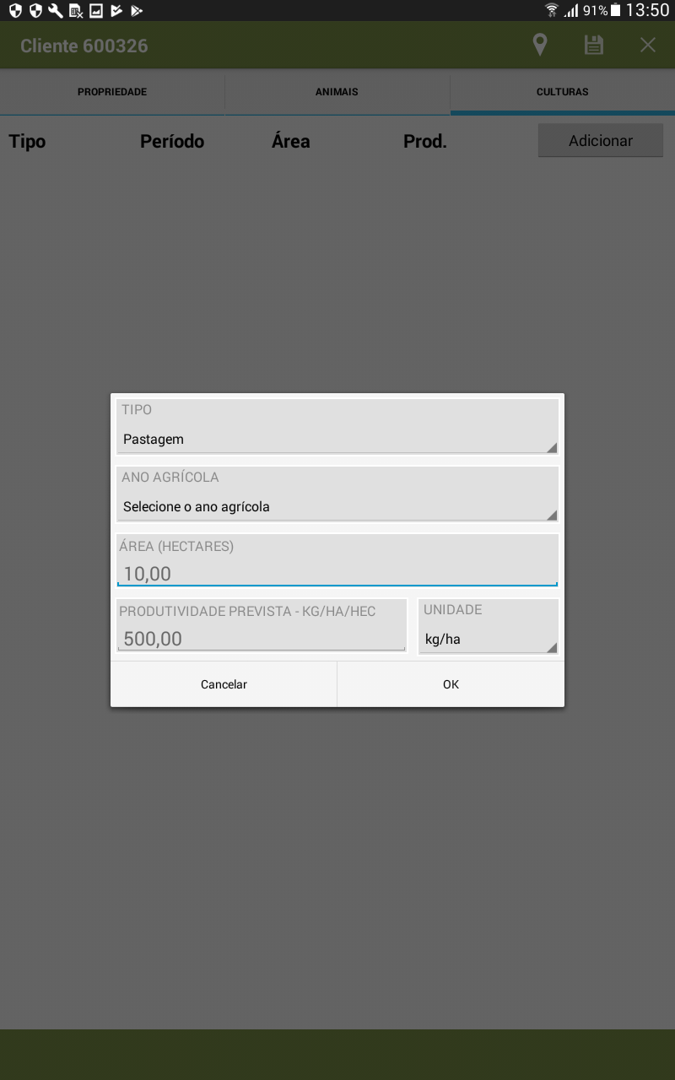

Na descrição teria que

Incluir ( MS) massa Seca

pra cultura PASTAGEM

Conforme Exemplo

Unidade de Medida

Esta em kg/há

Então a produtividade

Tem que ser em kg

Este valor só podemos

Colocar em sacos teria que ter

Mais caracteres pra lançar em kg